Erntehelfer (m/w/d) gesucht!

Marktfruchtbetrieb aus dem südlichen Raum Göttingen
(12km entfernt) sucht für den Zeitraum von Ende Juli bis Ende Oktober 2024 einen motivierten und engagierten Erntehelfer.
Neben einem jungen Team wird modernste Landtechnik und faire Entlohnung geboten.
Zu den Aufgaben gehört der Erntetransport, Bodenbearbeitung, Aussaat und die Grunddüngung.
Voraussetzung sind Erfahrung im Umgang mit landwirtschaftlichen Maschinen, sowie Führerscheine der Klassen T und B.

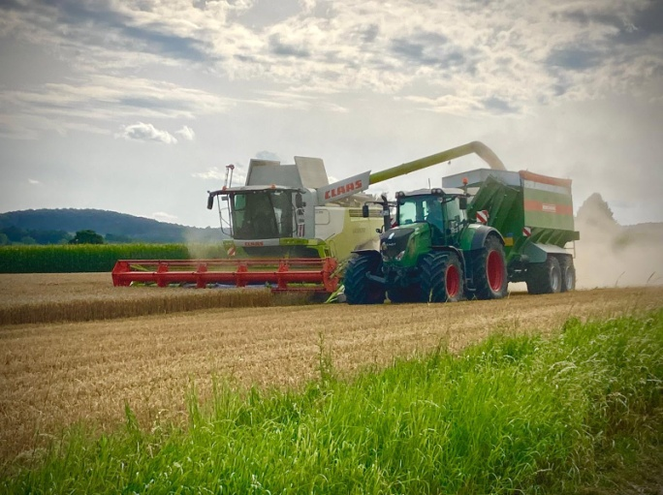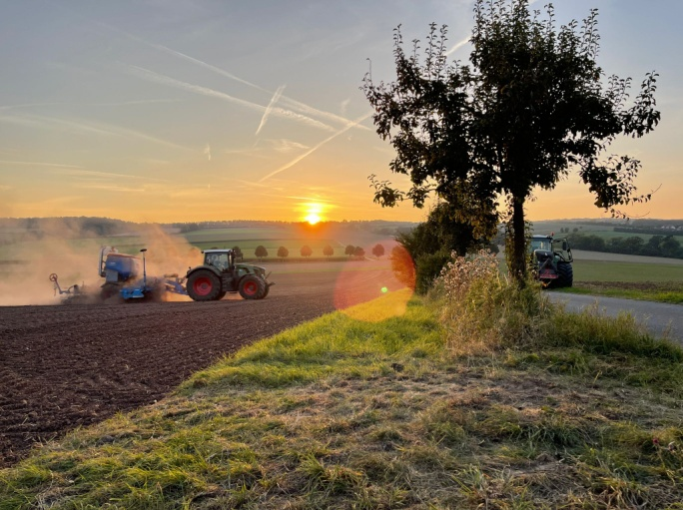

Bei Interesse oder weiteren Fragen melden Sie sich bitte bei:

MÖWE GbR
Henrik Werner
Hauptstr. 20
37124 Rosdorf/ Dramfeld
Tel.: 0175/ 2970819
Henrikwerner@gmx.de

